Guion docente · Clase 1 · Revision BD I · Arranque VetCare DB
- Curso: Bases de Datos II (FI303215) · 120 min
- Tipo: REGULAR
- Hilo: Proyecto Integrador VetCare DB
- Hoy avanzamos el PI en: Arranque PI: dominio, alcance y borrador ER de VetCare DB
- Entregable de hoy: Ficha de equipo + ER borrador (PNG) + lista de entidades/reglas
- Herramienta: draw.io + DB Fiddle
- Slides: Clases/Clase 1 - Revision BD I y arranque VetCare/Presentacion.pptx
Sin mapa completo del curso, sin bio del docente, sin fechas de periodo.
Presentacion del Curso / Acuerdo cubren logistica global.
Fundamento teorico para el docente (al servicio del PI)
El objetivo de la clase no es «cubrir un capitulo» aislado, sino producir evidencia
del PI VetCare. La teoria se limita a desbloquear el taller.
- Modelo entidad-relacion: una tabla = conjunto de entidades del mismo tipo; cada fila es una instancia, cada columna un atributo. La clave primaria (PK) identifica sin ambiguedad cada fila: nunca se repite, nunca es nula.
- Clave foranea (FK): columna que apunta a la PK de otra tabla y materializa una relacion (1-N o N-N via tabla intermedia). Garantiza integridad referencial: la BD rechaza una Cita con id_mascota que no existe.
- Normalizacion 1FN-3FN en una frase cada una: 1FN = nada de listas dentro de una celda (una fila = una mascota, no varias); 2FN = ningun atributo depende solo de una parte de una PK compuesta; 3FN = ningun atributo depende de otro atributo que no sea la PK. Sub-normalizar genera anomalias de insercion/actualizacion/borrado (ej.: cambiar el telefono de un dueno en 5 filas distintas); sobre-normalizar multiplica JOINs sin necesidad real.
- Error de docente que no domina el tema: confundir PK con 'el primer campo de la tabla', o asumir que normalizar siempre mejora el rendimiento (en lectura intensiva a veces se denormaliza a proposito, y eso se vera en Clase 6-7).
- Dominio VetCare y sus relaciones: Dueno 1-N Mascota, Mascota 1-N Cita, Veterinario 1-N Cita, Consulta 1-1 Cita (una consulta documenta una cita atendida), Factura 1-N DetalleFactura N-1 Insumo.
- Reglas de negocio del PI que ya anticipan clases futuras: mascota inactiva no puede tener cita nueva (se validara con un procedimiento en Clase 3), stock de insumo nunca queda negativo (transacciones, Clase 8), cambios sensibles quedan auditados (triggers, Clase 4).
Demo que usted debe poder repetir: Boceto ER en draw.io (Dueno-Mascota-Cita) + CREATE TABLE minimo en DB Fiddle.
Referencias a diapositivas
- Slide 1 portada (Clase N + titulo VetCare)
- Slide Agenda 120 min
- Slide Objetivo PI de la clase
- Slide Teoria Core
- Slide Demo del dia
- Slide Herramientas de hoy (logos 3-4)
- Bloque Taller ampliado: contexto / objetivo / escenario / pasos / pistas
- Slide Criterios de exito / entregable
- Slide Para el PI esta semana
- Slide Cierre
- Solucion PRIVADA: Kit docente/Clase N/Solucion Taller Clase N - VetCare.docx
Plan minuto a minuto (120 min) — texto casi literal
0-10 · Encuadre
Decir: «Buenas. Hoy el hilo es VetCare DB. Avanzamos el PI en: Arranque PI: dominio, alcance y borrador ER de VetCare DB.
La teoria sera corta; el peso esta en el taller del proyecto.»
Mostrar slide Agenda + Objetivo PI.
Pasar asistencia. Recordar herramientas gratis+nube.
10-35 · Teoria Core (breve)
Decir: «Solo lo necesario para el entregable de hoy.»
Cubrir:
- Modelo entidad-relacion: una tabla = conjunto de entidades del mismo tipo; cada fila es una instancia, cada columna un atributo. La clave primaria (PK) identifica sin ambiguedad cada fila: nunca se repite, nunca es nula.
- Clave foranea (FK): columna que apunta a la PK de otra tabla y materializa una relacion (1-N o N-N via tabla intermedia). Garantiza integridad referencial: la BD rechaza una Cita con id_mascota que no existe.
- Normalizacion 1FN-3FN en una frase cada una: 1FN = nada de listas dentro de una celda (una fila = una mascota, no varias); 2FN = ningun atributo depende solo de una parte de una PK compuesta; 3FN = ningun atributo depende de otro atributo que no sea la PK. Sub-normalizar genera anomalias de insercion/actualizacion/borrado (ej.: cambiar el telefono de un dueno en 5 filas distintas); sobre-normalizar multiplica JOINs sin necesidad real.
- Error de docente que no domina el tema: confundir PK con 'el primer campo de la tabla', o asumir que normalizar siempre mejora el rendimiento (en lectura intensiva a veces se denormaliza a proposito, y eso se vera en Clase 6-7).
- Dominio VetCare y sus relaciones: Dueno 1-N Mascota, Mascota 1-N Cita, Veterinario 1-N Cita, Consulta 1-1 Cita (una consulta documenta una cita atendida), Factura 1-N DetalleFactura N-1 Insumo.
- Reglas de negocio del PI que ya anticipan clases futuras: mascota inactiva no puede tener cita nueva (se validara con un procedimiento en Clase 3), stock de insumo nunca queda negativo (transacciones, Clase 8), cambios sensibles quedan auditados (triggers, Clase 4).
Referencia: slide Teoria Core.
Pregunta al aire (2 min): ¿como se conecta esto con su VetCare?
35-55 · Demo paso a paso
Decir: «Miren mi pantalla. Dominio VetCare — no otro ejemplo.»
Demo: Boceto ER en draw.io (Dueno-Mascota-Cita) + CREATE TABLE minimo en DB Fiddle.
Herramienta: draw.io + DB Fiddle
📸 Resultado del JOIN de verificacion del ER (lo que debe salir tras los INSERT)
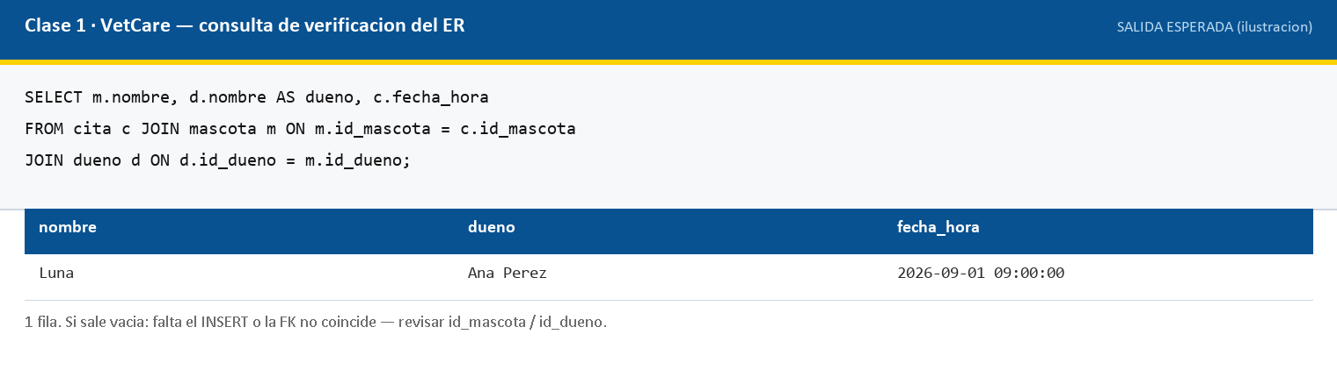
Dejar script/enlace en el chat o Campus.
55-105 · Taller guiado = tarea del PI
Decir: «Equipos: abran su carpeta VetCare. Esto suma a la rubrica del PI. Al final suben el taller en ExamLab.»
Usar bloque Taller ampliado (contexto->pistas). Solucion en Kit docente/Solucion Taller... (no proyectar completa).
Actividades:
- Formar equipo (2-3) y nombrar el proyecto VetCare DB.
- Listar entidades minimas + 3 reglas de negocio propias.
- Dibujar ER borrador en draw.io/Excalidraw y exportar PNG.
- Escribir 5-8 lineas de alcance (que SI / que NO hara el PI).
Circular por equipos (o salas). Empujar evidencia, no perfectionismo.
Entregable: Ficha de equipo + ER borrador (PNG) + lista de entidades/reglas
📸 Pantallazo: [CAP: avance equipo / playground Clase 1]
[ Inserta aquí la captura de pantalla ]
105-115 · Criterios de exito + quiz corto
Repasar checklist del dia (slide Criterios).
Pasar quiz 8–10 min en ExamLab (preguntas de esta clase; ver Guia Docente - Parte Practica). Version impresa/proyectable de respaldo: Quiz Clase 1 - VetCare.docx. Clave para usted: Quiz Clase 1 - CLAVE DOCENTE.docx (no proyectar).
115-120 · Cierre
Decir: «Queda avanzado: Arranque PI: dominio, alcance y borrador ER de VetCare DB. Suban el taller a ExamLab hoy domingo 23:59 si aplica. Enunciado PI en Clases/Proyecto Integrador.»
Slide cierre. Dudas finales.
Codigo / scripts
Carpeta Codigo/ — archivo 01_arranque_vetcare.sql.
Capturas
Carpeta Capturas/. Placeholders [CAP: ...] arriba; reemplazar por PNG reales cuando pueda
(Playwright/manual en DB Fiddle, draw.io, Live SQL).
Criterios de exito del dia
- Equipos tienen el entregable o gaps escritos.
- Queda claro el vinculo con la rubrica del PI (modelo, seguridad, procs, opt, integracion).

